**ДИДАКТИЧЕСКИЕ ИГРЫ**

1. ***«Можно - нельзя, правильно - неправильно»***

Цели: Формировать у детей представления и ответственное отношение к тому, что можно и нельзя на улице, дороге и в транспорте.

Материалы к игре:

Карточки с правильным и неправильным поведением детей *(ситуациями)* на дороге, на улице и в транспорте *(автобусе и метро.)*

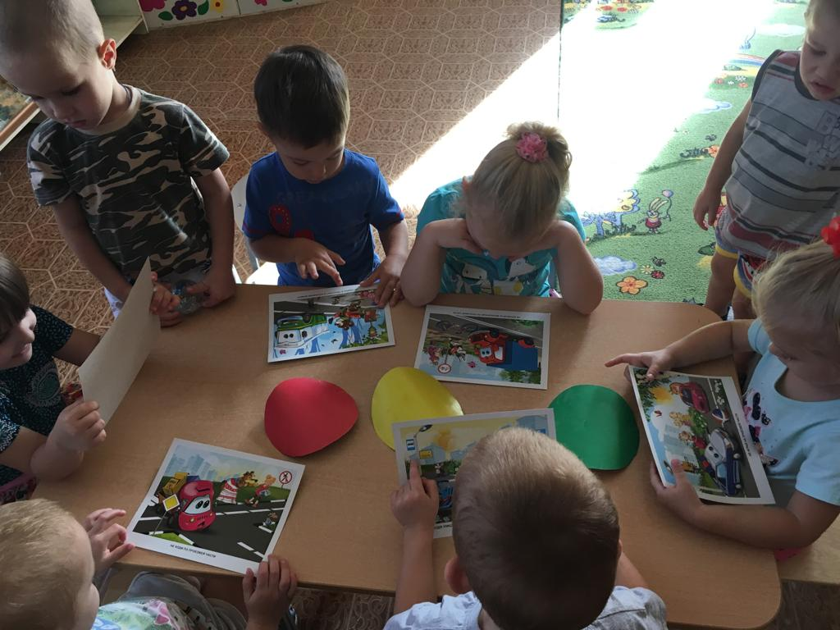

1. ***«Светофор»***

Цели: Дать представления детям о назначении светофора, о его сигналах.

• Продолжать закреплять представления детей о цвете *(красный, желтый, зеленый)*.

Материалы к игре:

Цветные картонные кружки *(красный, желтый, зеленый)*; макет светофора.

Ход игры:

Воспитатель раздает детям кружки желтого, красного, зеленого цветов. Последовательно переключает светофор, а дети показывают соответствующие кружки и объясняют, что означает каждый сигнал. Выигрывает тот, кто правильно покажет все кружки и расскажет о назначении цветов.

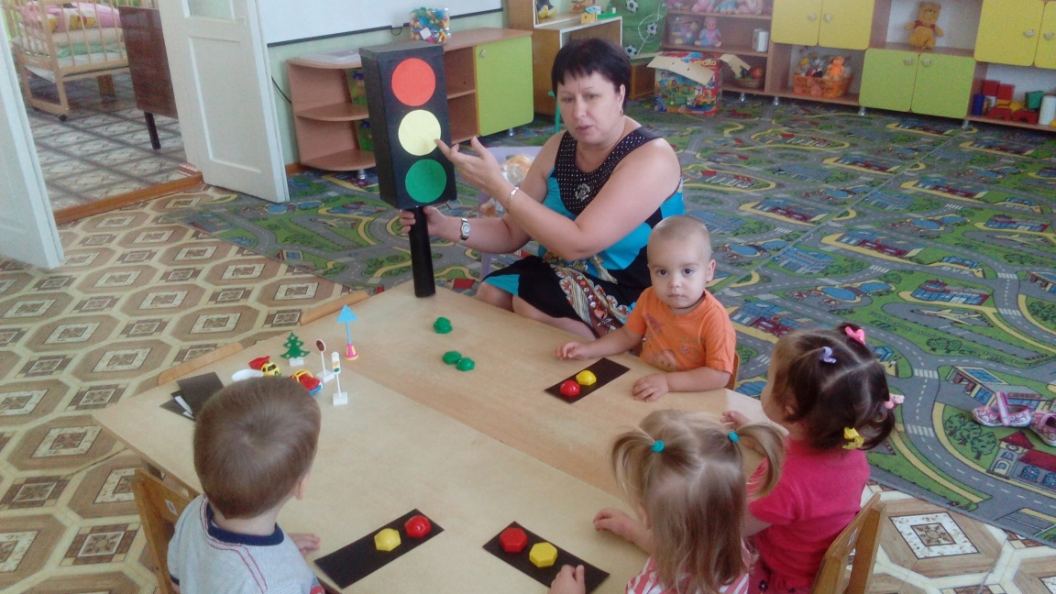

3.**Лото *«Учись быть пешеходом»***

Цели: Продолжать знакомить детей с правилами безопасного поведения на улице. Закреплять знание дорожных знаков необходимых для пешеходов.

Материалы к игре:

Карточки большие, с различными ситуациями на дорогах *(по правилам поведения детей на дороге, на улице и в транспорте)*. По шесть ситуаций на каждой карточке. Маленькие карточки с дорожными знаками и правилами дорожного движения на оборотной стороне и карточки белые, перечеркнутые по диагоналям.

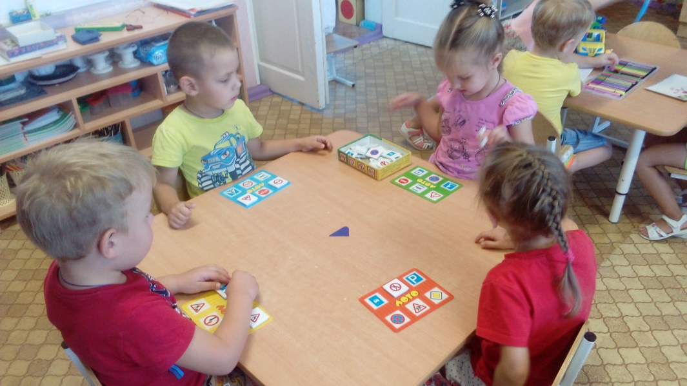

1. ***«Красный и зеленый»***

Цель: Учить детей устанавливать связи между предметами и явлениями, действовать по сигналу.

Материалы к игре: Два кружка (зеленого и красного цвета, машинка.)

Ход игры: Игра проводится с одним ребенком. Воспитатель берет два кружка - красный и зеленый, - предлагает ребенку взять игрушку: машину и говорит:

- Ты, Вася, шофер, сам будешь управлять машиной. Когда я покажу зеленый кружок, машина может ехать. Вот так *(показывает)*. Когда увидишь красный кружок, машина должна остановиться. На последующих занятиях игра проводится с подгруппой детей.

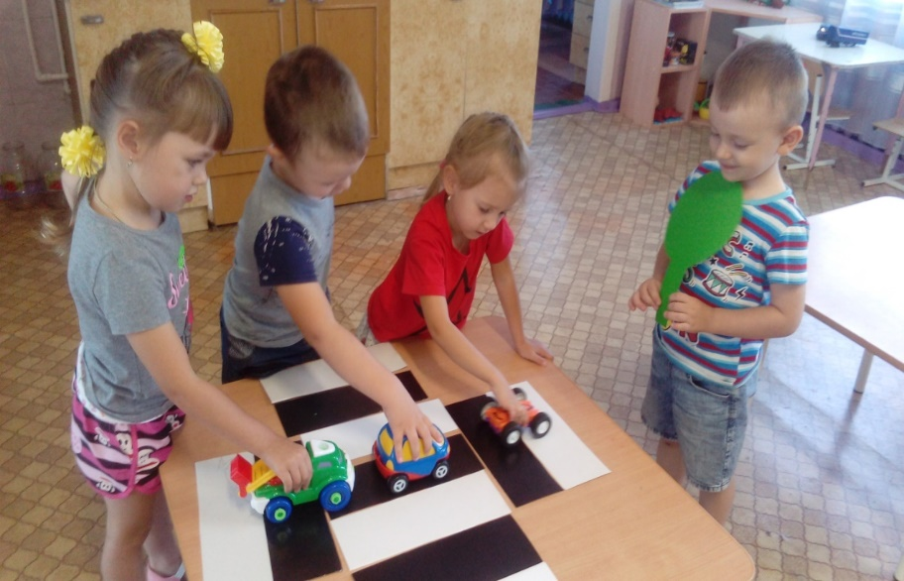

1. **«*Автошкола****»*

Цель: закреплять знания детей о том, как следует переходить улицу; назначении светофора, регулировщика и дорожных знаков. Упражнять в ориентировке в пространстве и во времени; воспитывать смелость, находчивость, умение помогать товарищу.

Ход игры: дети рассматривают карточки с изображением различных дорожных ситуаций. Они должны объяснить изображенную ситуацию,

оценить поведение пешеходов, детей у светофора.

